中国注册会计师协会行业管理信息系统提交入会申请网上操作流程
- 进入中注协行业管理信息系统提交非执业会员申请（http://cmispub.cicpa.org.cn/cicpa2_web/goto/nomsg/DNA_XH/default.shtml）
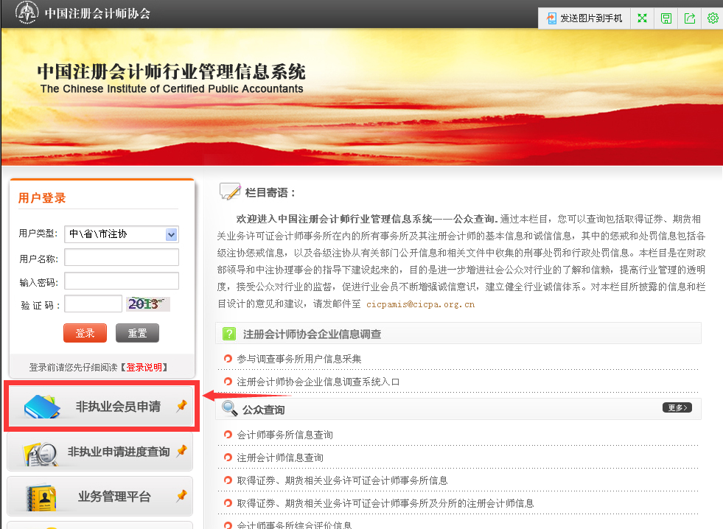
- 阅读入会须知并点击同意
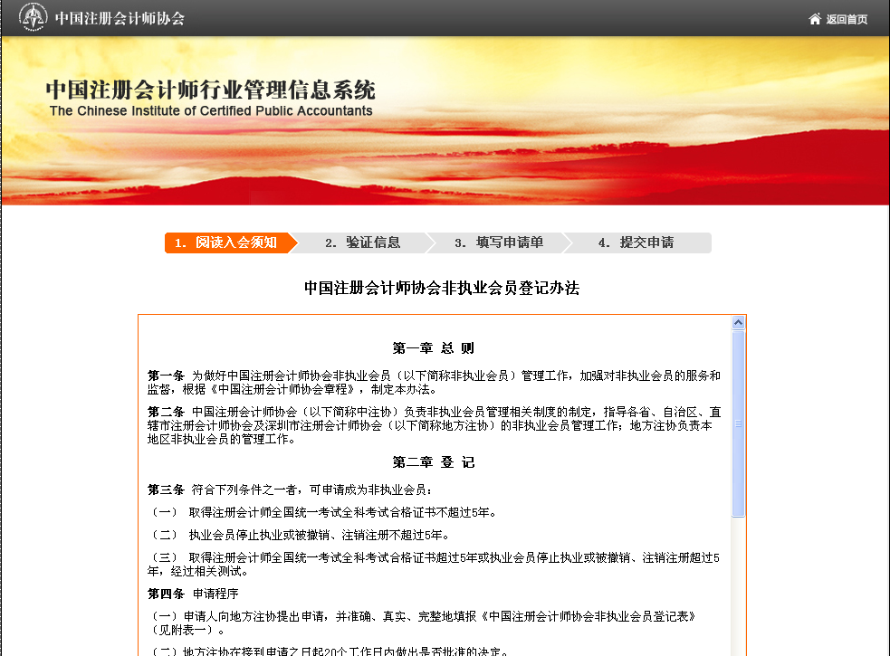
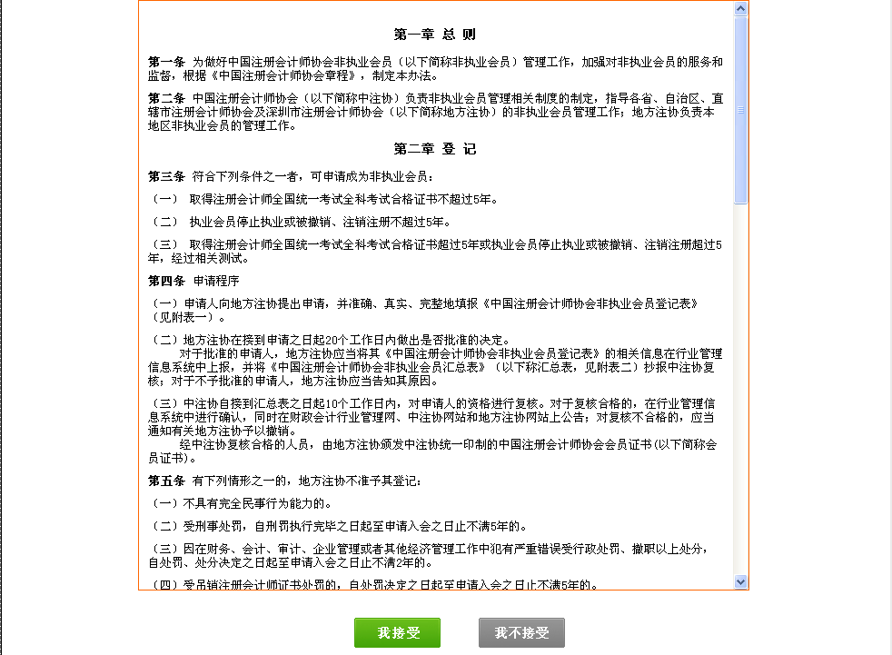
- 验证相关信息
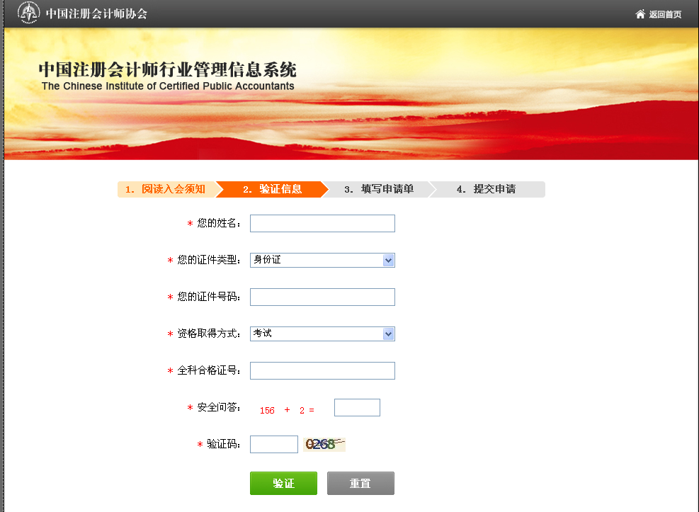
- 填写申请单（填写注意选择所属协会为上海注协）
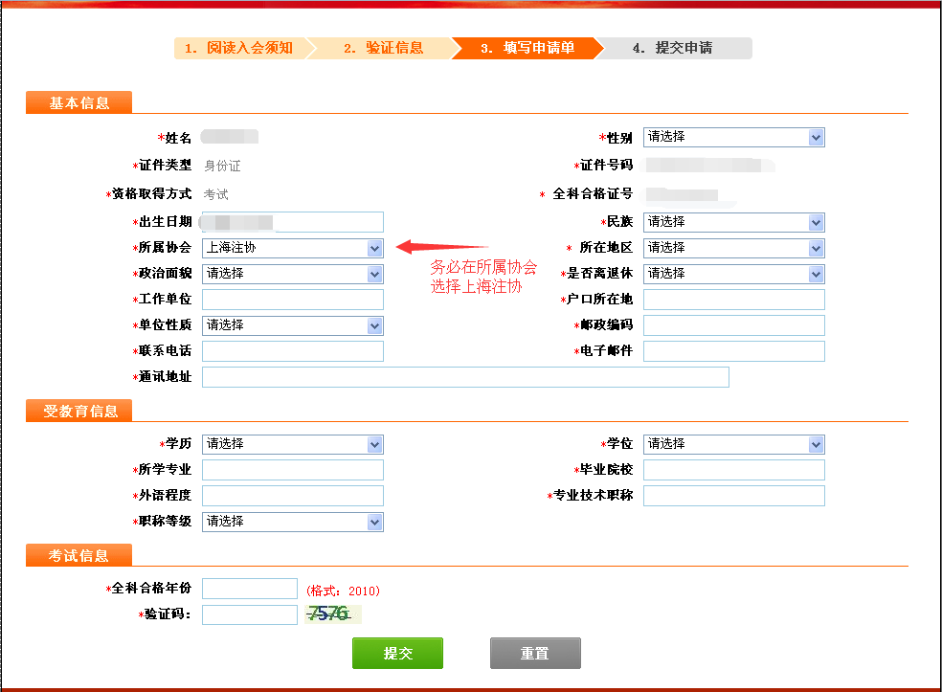
- 提交申请
- 如需查询非执业会员申请进度，可通过中注协行业管理信息系统进行查询
（http://cmispub.cicpa.org.cn/cicpa2_web/goto/nomsg/DNA_XH/default.shtml）
